Минск – схема пригородного железнодорожного сообщения
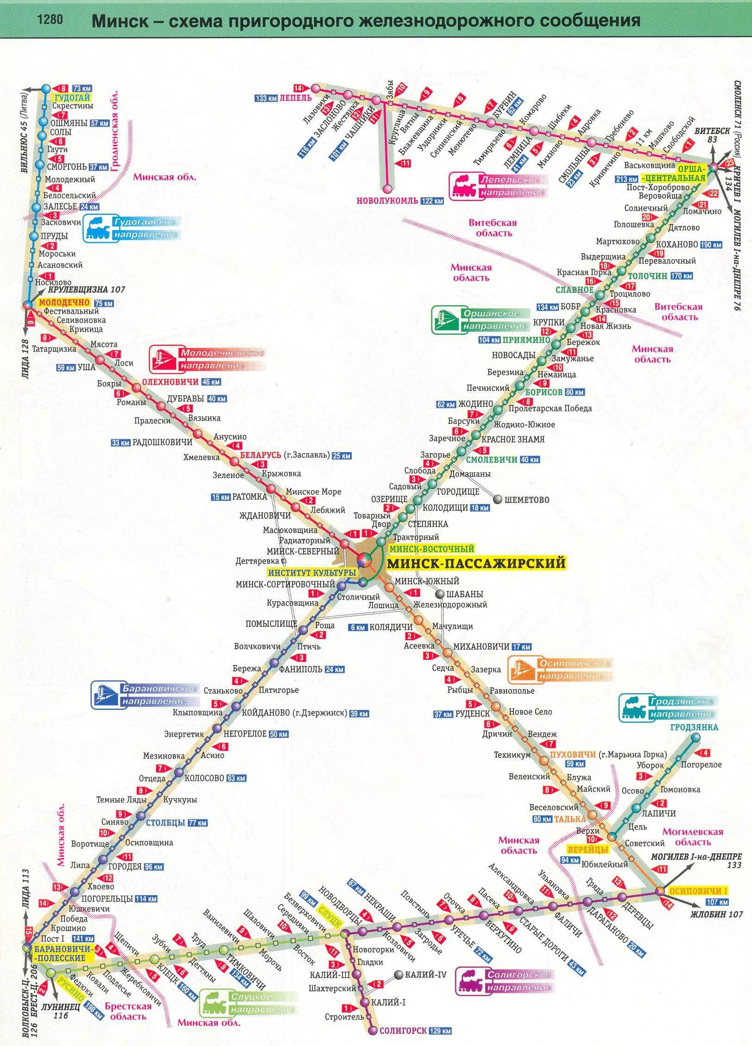
Брест - схема пригородного железнодорожного сообщения
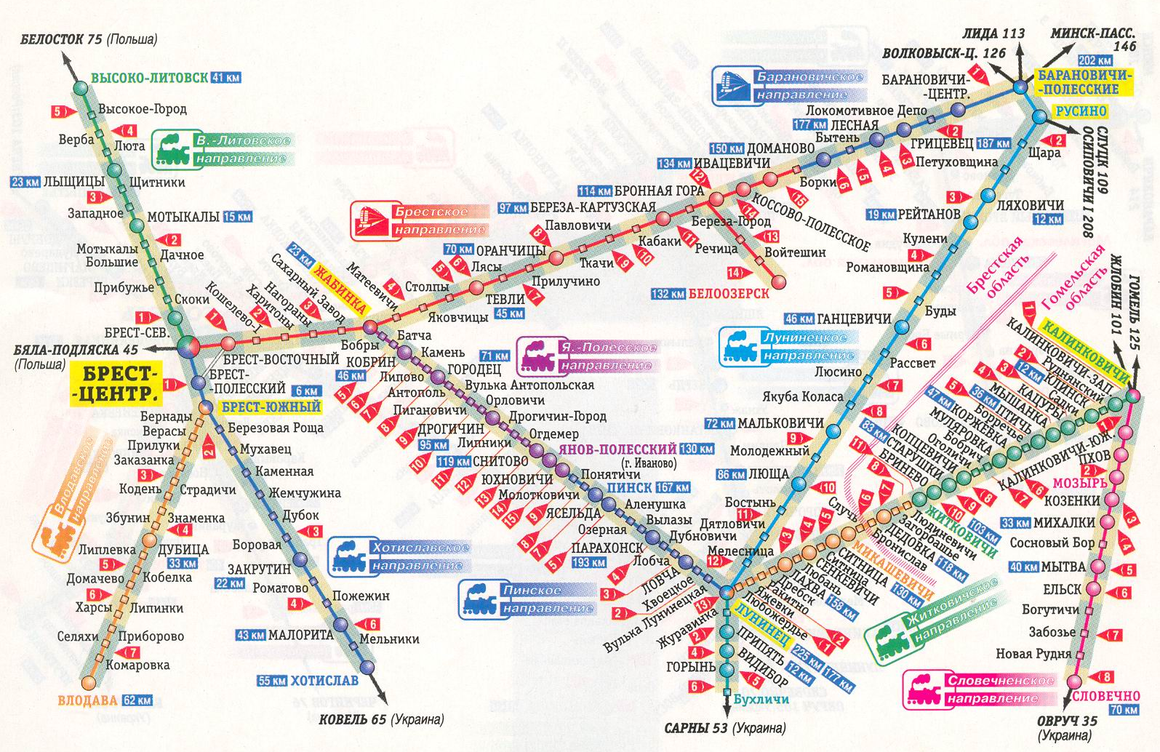

Витебск - схема пригородного железнодорожного сообщения
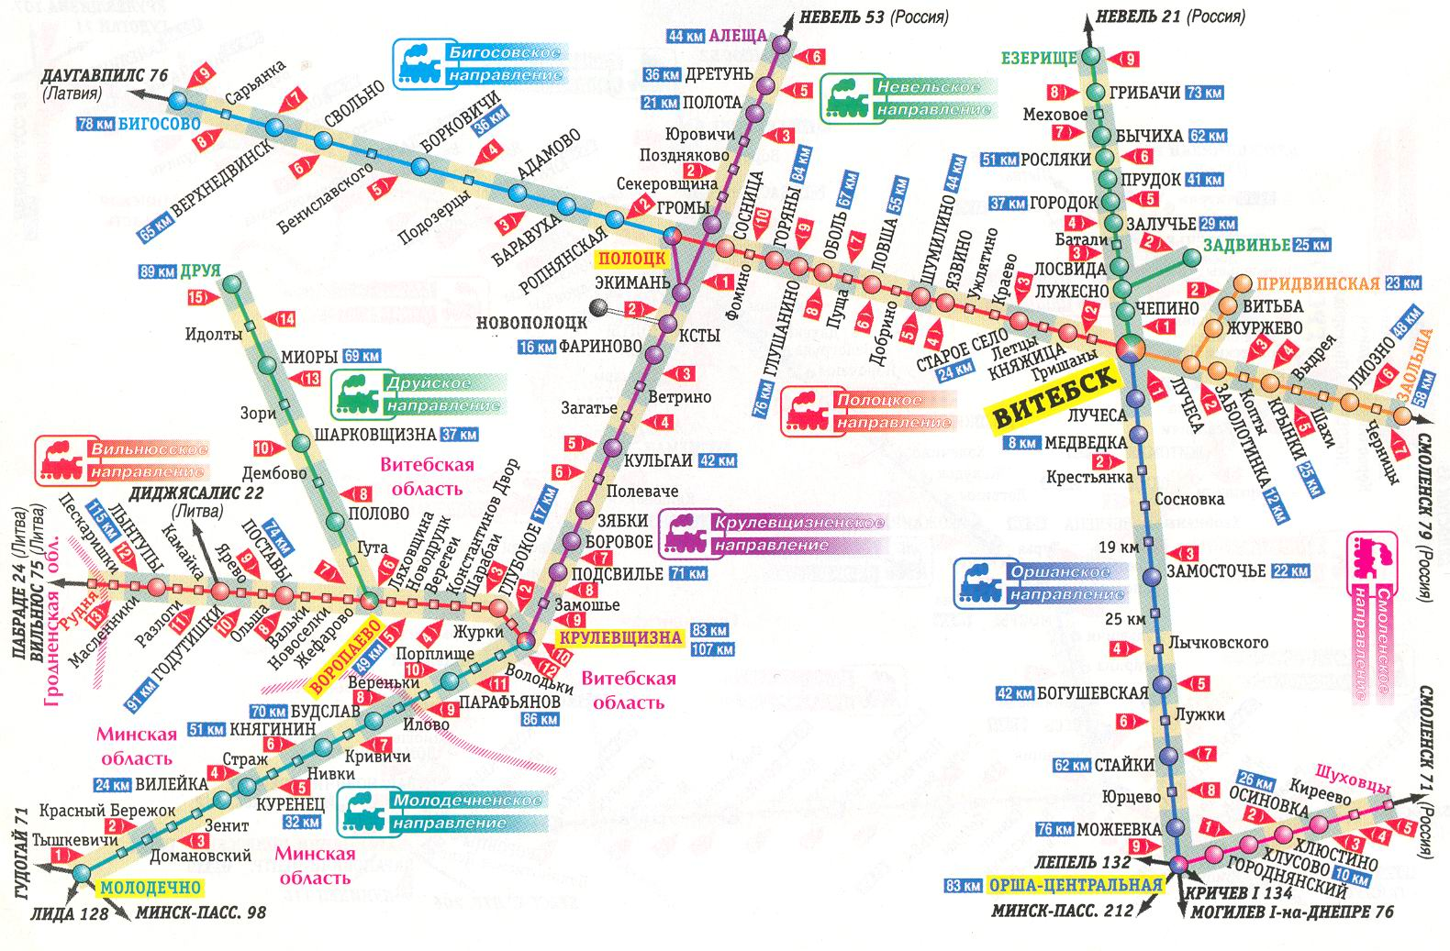

Гомель - схема пригородного железнодорожного сообщения
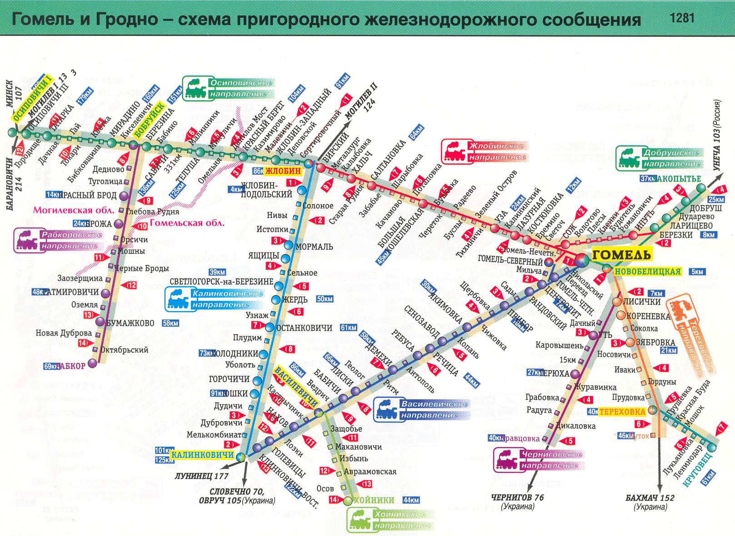

Гродно - схема пригородного железнодорожного сообщения

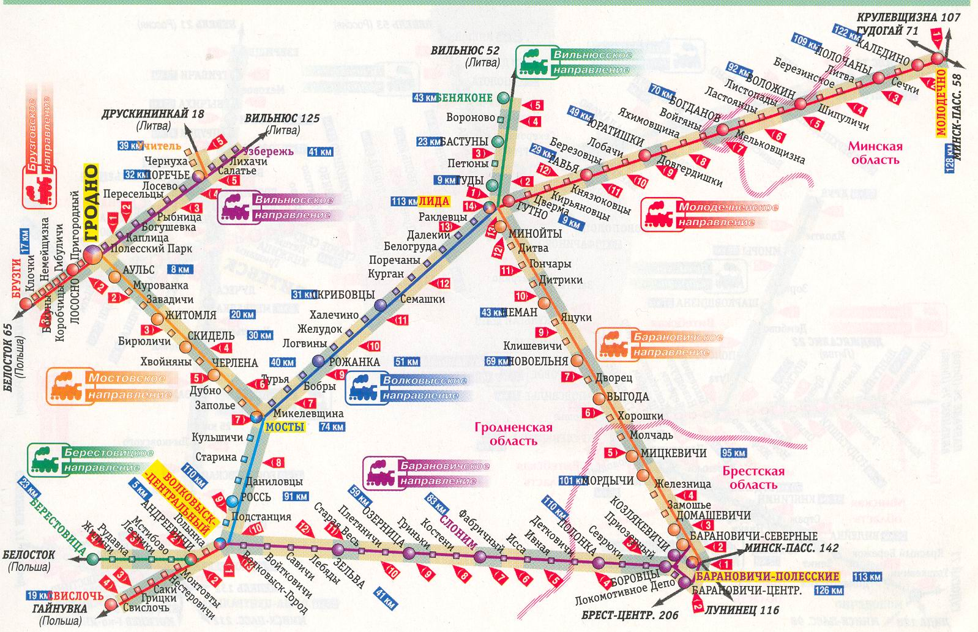

Могилев - схема пригородного железнодорожного сообщения

